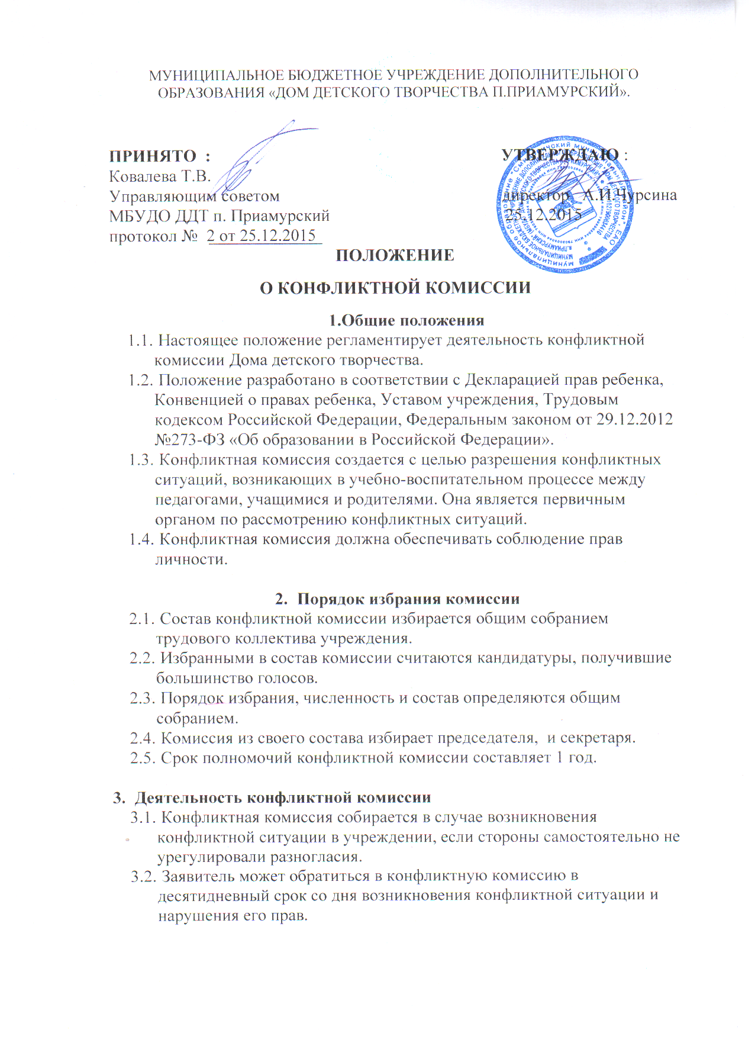

Конфликтная комиссия в соответствии с полученным заявлением, заслушав мнения обеих сторон, принимает решение об урегулировании конфликтной ситуации.
  - Конфликтная ситуация рассматривается в присутствии заявителя и ответчика. Комиссия имеет право вызывать на заседания свидетелей конфликта, приглашать специалистов (психиатра, психолога и т.д.), если они не являются членами комиссии.
  - Работа конфликтной комиссии оформляется протоколами, которые подписываются председателем комиссии и секретарем.
  - Решения комиссии принимаются простым большинством при наличии не менее 2/3 состава.
  - Рассмотрение заявления должно быть проведено в десятидневный срок со дня подачи заявления.
  - По требованию заявителя решение конфликтной комиссии может быть выдано ему в письменном виде.
  - Решение конфликтной комиссии является основой для приказа директора и подлежит исполнению администрацией и педагогическим коллективом.

- Права и обязанности членов комиссии
  - Члены комиссии имеют право на получение необходимых консультаций различных специалистов и учреждений по вопросам, относящихся к компетенции конфликтной комиссии.
  - Члены комиссии обязаны присутствовать на заседании комиссии, принимать решение по заявленному вопросу открытым голосованием, давать заявителю ответ в письменном виде.

- Делопроизводство комиссии
  - Заседания конфликтной комиссии оформляются протоколом, который хранится в образовательном учреждении в течение пяти лет.

